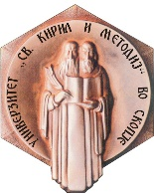 | Универзитет „Св. Кирил и Методиј“ во Скопје  Правен факултет „Јустинијан Први“ во Скопје  Република Македонија | 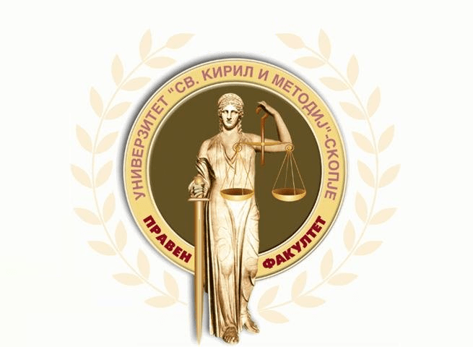

Почитувани,

Ве известуваме дека согласно универзитетскиот календар и согласно глобалниот календар на активности на Факултетот, редовната сесија ќе се одржи во периодот од 14 јануари до 15 февруари 2019 година, во два термини за испит, и тоа,
- еден термин во периодот 14-31 јануари 2019 година, а
- вториот термин во периодот 1-15 февруари 2019 година.

Студентите имаат право да полагаат само во еден термин што самите ќе го одберат со назначување на пријавата.

Поправниот колоквиум ќе се спроведе во периодот 8-11 јануари 2019 година или во термин определен од предметен наставник.

Судентите ги пријавуваат испитите преку Службата за студентски прашања во периодот од 17 декември 2018 година до 11 јануари 2019 година.

Во прилог е даден сумарно календарот за прва испитна сесија.

17 декември 2018 – 11 јануари 2019 | Пријавување испити преку  Службата за студентски прашања
8-11 јануари 2019 година | Поправен колоквиум
14-31 јануари 2019 година | Прв термин за испит
1-15 февруари 2019 година | Втор термин за испит

Терминити за испити определени од страна на предметните наставници се дадени во прилог.

Со почит,

Продекан за настава,
Проф. д-р Александра Груевска Дракулевски, с.р.

